Тема | Мастер-класс  Познавательная цель урока в соответствии с таксономией Блума
Цель мастер-класса | Повышение профессионального мастерства педагогов – участников мастер-класса в процессе активного педагогического общения по освоению опыта работы педагога-исследователя.
Ожидаемые результаты | Ожидаемыми результатами может быть:  - понимание участниками сути использования таксономии Блума на уроках биологии  педагогом-исследователем;  - практическое освоение ими важнейших навыков в рамках транслируемого опыта;  - активизацию познавательной деятельности участников мастер-класса;
Ход мастер-класса | Есть у меня шестерка слуг, проворных, удалых.  И все, что вижу я вокруг, - все знаю я от них.  Они по знаку моему являются в нужде.  Зовут их: Как и Почему, Кто, Что, Когда и Где.  Р. Киплинг  1. Презентация педагогического опыта педагога-исследователя.  Актуализация опыта присутствующих по теме мастер-класса.  Что вы знаете о таксономии Блума? (ответы учителей)  Итак, что нам дает таксономия Блума?  В условиях сегодняшнего информационного века учителю необходимо перестроиться с более привычной для него/неё парадигмы передачи готовых знаний на обучение школьников методам самостоятельной их добычи, способам получения, осмысления и применения новой информации, необходимой им для их дальнейшего саморазвития. Как результат осмысления поставленных перед педагогами задач возрос их интерес к проблеме формирования и развития у учащихся навыков мышления высокого уровня. По всей видимости, такие навыки необходимо развивать и совершенствовать во всех звеньях школьного образования и рамках всех учебных предметов, в частности, на уроках биологии  В течение многих лет специалисты в области образования стремились разработать наглядную и доступную теорию, которая помогла бы педагогам в эффективном и систематическом развитии навыков мышления у своих учащихся. Одной из самых известных моделей, описывающих процесс становления мышления, является Таксономия Бенджамина Блума (Bloom’sTaxonomy, 1956), представляющая шесть уровней мышления, структурированных от самого базового до самого продвинутого.  ТАКСОНОМИЯ (от греч. taxis – расположение, строй, порядок и nomos – закон) – теория классификации и систематизации сложноорганизованных областей действительности, имеющих иерархическое строение ( Российский энциклопедический словарь. Орфографический словарь русского языка).  ТАКСОНОМИЯ ПЕДАГОГИЧЕСКАЯ – построение четкой системы педагогических целей, внутри которой выделены их категории и последовательные уровни (Педагогический словарь, с.145)  В классификации Б. Блума выделены три области учебной деятельности:  когнитивная (Cognitive domain):умственныенавыки (Mental skills);  аффективная (Affectivedomain): область чувств и эмоций (Attitude);  психомоторика (Psychomotor): физические умения и навыки (Skills).  Когнитивная область включает в себя мыслительные умения разных уровней сложности: от самого простого (уровень Знание) к самому сложному (уровень Оценка).  Большинство мыслительных процессов, характерных для учебной деятельности в традиционной школе, соответствуют уровням Знания или Понимания, которые являются наиболее распространенными из мыслительных умений. Они служат базой или фундаментом, на котором строятся все мыслительные умения более высокого порядка. С каждым последующим уровнем мыслительные умения становятся более сложными и используются реже.  Для формирования навыков мышления высокого уровня необходимо и обязательно задействовать именно мыслительные умения высокого порядка, а именно: уровни Анализ, Синтез, Оценка, и, самое главное, уровень Создание (creating), который не представлен в таксономии Б.Блума, но есть в последующих классификациях, например, таксономии Л.Андерсона и Д.Красволла (Anderson,L.W.andDavidR.Krathwohl, 2001).  Вопрос, стоящий перед педагогами – каким образом возможна реализация теории Б.Блума в практике преподавания отдельных дисциплин? Как, например, применить эти идеи в процессе преподавания биологии в средней общеобразовательной школе?  В условиях реализации личностно-ориентированной концепции обучения компетентностного подхода к образовательному процессу, вполне очевидно, что, оценивая ученика, следует ориентироваться на градацию элементов мыслительного процесса, известную как таксономия Б. Блума. На этом основании учитель должен разрабатывать тематическое и поурочное планирование, применять контрольно-измерительные материалы, в которых будут отражены результаты обучения и их оценка по нескольким уровням: низкий – знание, понимание; средний – применение; высокий – анализ, синтез, оценка.  Выполняя эти задания от простого к сложному ученик проявляет самопознание( то есть может определить свой уровень знаний и оценить свою работу). Далее, исходя из своей отправной точки, ученик может проявить саморегуляцию, то есть спланировать или выбрать стратегию своего образования ( например наметить как выполнить шестой уровень таксономии). Разработка учебных заданий по таксономии Б. Блума приносит реальные результаты. Выбранные методы способствуют самостоятельному, активному изучению материала учащимися, развитию критического мышления на уроке, что дает возможность совершенствовать умение мыслить, умозаключать, делать выводы, т.е. формировать умственную культуру, стремление приобретать знания и умение применять их учащимися в различных ситуациях.  - Знание. Запоминание и воспроизведение выученной информации.  - Понимание. Понимание смысла, инструкции или проблемы. Описать проблему собственными словами.  - Применение. Использовать изученный материал в новой ситуации или использование абстракции по своему усмотрению. Это применение знаний, полученных в классе, на практике.  - Анализ. Разделение материала на составляющие, понимание отличия между ними.  - Синтез. Выбрать информацию для создания нечто нового.  - Оценка. Научиться делать суждения о ценности изученного материала.  - На каких этапах урока можно использовать таксономию Блума на уроке? ( ответы учителей)  Назовите результативность использования технологии ( ответы учителей)  - Краткая характеристика результативности используемой технологии.  1)Ребенок учится находить аргументы для обоснования своей точки зрения.  2)Учится применять знания, анализировать свою работу, оценивать важность полученной информации в жизни.  3) Формирует в своем сознании метапредметные навыки.  - Представление фрагмента урока (занятия)  Рассказ педагога о применении таксономии Блума на уроках биологии.  Тема урока: Значение выделения в жизнедеятельности организмов. Продукты выделения у животных  Цель урока:  - определять значение выделения в жизнедеятельности организмов  -характеризовать особенности процесса выделения у животных  -называть продукты выделения животных.  Задания для учащихся  1.Работа с текстом.  Прочитайте текст и ответьте на вопросы  В процессе обмена веществ в организмах животных постоянно образуются вещества, которые могут быть для них вредными. Поэтому животным нужно постоянно удалять их из организма. Для этого в их организме имеется специальная выделительная система.  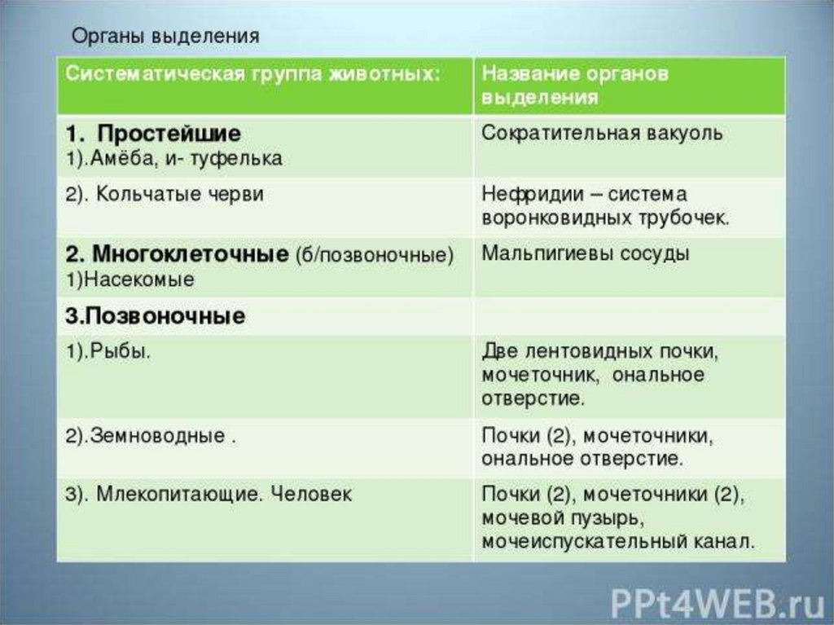  Основные функции выделительной системы  Любой обмен веществ включает два основных процесса. Первый — поступление необходимых веществ. Второй — выведение ненужных или вредных веществ. У животных выведение этих веществ из организма осуществляет выделительная система. Это ее основная функция.  Еще одна важная функция выделительной системы — поддержание постоянства внутренней среды организма. Если, например, в организме животного накопилось слишком много воды, то его работа может нарушиться. Лишнюю воду нужно вывести из организма. А если воды, наоборот, не хватает, то ее выведение нужно уменьшить. Это все и выполняет выделительная система. Она определяет, сколько воды нужно выводить с продуктами обмена в данный момент.  Самостоятельная работа слушателей по разработке собственной модели части урока (занятия) в режиме продемонстрированной педагогической технологии.  Разработайте к данному заданию вопросы по таксономии Блума (10 минут)  - Обсуждение авторских моделей урока/части урока (занятия) слушателями.  Озвучивание своего варианта:  Вопросы к тексту  Знание  - Расскажите о том, что такое выделение?  Понимание  - Какие вещества может выделять организм животных?  Применение  - Можно ли сказать, что у всех животных одинаково происходит процесс выделения? Почему?  Анализ  - Как происходит процесс удаления ненужных веществ у одноклеточных и многоклеточных животных?  Синтез  Составьте синквейн по теме «Выделение»  Оценка  - Как можно оценить важность процесса выделения?
Рефлексия | 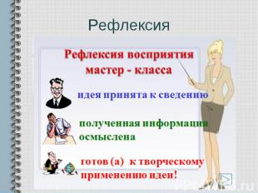  Рефлексия.  - Дискуссия по результатам совместной деятельности учителей  - "Я похвалил бы себя…";  - "Мне понравилось…";  - "Сегодня мне удалось…";

